Annexe aux conventions d’utilisation d’Hermes

Aspects fonctionnels et techniques d’Hermes
Version : 2 Date : 15/12/2021.
Préambule
Hermes est conçu comme un relai de transmission, permettant de « router » toute facture conforme aux principes du cadre Peppol vers son destinataire final, et de la lui présenter dans une forme qu’il puisse lire, à condition :
- Qu’il s’agisse d’une entreprise belge ;
- que ce dernier ne soit pas déjà connu dans le cadre Peppol ;
- que l’e-facture comporte l’adresse email du destinataire.
Les éclaircissements suivants permettront à l’utilisateur de tirer le meilleur parti d’Hermes.

1. Format de l’e-facture
Hermes traite uniquement les e-factures conformes au format « dénominateur commun » Peppol BIS.
Plus spécifiquement, il s’agit du format BISv3, conforme à la Norme Européenne pour l’e-facturation EN16931 (Norme Européenne). Voir également les précisions à la section 3 « HermeSMP ».

2. Identifiant des parties (expéditeur et destinataire)
L’identifiant de l’expéditeur et du destinataire est leur numéro d’entreprise respectif, c’est-à-dire leur numéro d’enregistrement à la Banque Carrefour des Entreprises de Belgique (BCE).
Le numéro d’entreprise est un schéma d’identification. Il est repris dans le registre « Electronic Address Scheme » (EAS), qui est la liste de codes admis pour l’identification des parties dans une facture conforme à la Norme Européenne, sous le code d’identification 0208.
Voir également les précisions à la section 3 « HermeSMP ».
Voir aussi :
- https://kbopub.economie.fgov.be/kbopub/zoeknummerform.html;
- https://docs.peppol.eu/poacc/billing/3.0/codelist/eas/.
Conformément aux spécifications Peppol BIS BILLING, les identifiants des parties doivent figurer dans les éléments invoice/AccountingSupplerParty/Party/EndpointID (expéditeur) et invoice/AccountingCustomerParty/Party/EndpointID (destinataire).
Dans le bloc StandardBusinessDocumentHeader, l’élément Sender doit également contenir l’identifiant de l’expéditeur. Faire figurer l’identifiant d’un tiers peut entrainer des dysfonctionnements dans les flux de retour en cas d’erreur, à l’entière responsabilité de l’expéditeur.

3 Transmission de la facture à Hermes : HermeSMP
HermeSMP est le Service Metadata Publisher dédié à Hermes. Il contient les numéros d’entreprise de toutes les entreprises actives enregistrées dans la Banque Carrefour des Entreprises (BCE), tant qu’elles n’ont pas de solution de réception d’e-factures interopérable – et ne sont donc pas déjà enregistrées dans un autre SMP.
Grâce au HermeSMP, les participants Peppol désireux d’envoyer leurs factures à toutes les entreprises belges, sont assurés qu’ils peuvent le faire via Peppol (pour autant qu’ils disposent de l’adresse email du destinataire). Les e-factures destinées aux entreprises enregistrées dans HermeSMP, seront automatiquement routées vers Hermes. Ce dispositif permet que les expéditeurs puissent envoyer toutes leurs e-factures d’une seule et même manière, pour toujours, sans plus jamais devoir connaître les détails techniques de leurs clients, même s’ils évoluent.
HermeSMP publie uniquement la receiving capability Peppol BIS BILLING (le langage « dénominateur commun ») pour tous les participants qui y sont enregistrés, au moyen de leur numéro d’entreprise, et permet ainsi le routage de leurs e-factures vers l’Access Point (AP) d’Hermes.
En résumé, pour transmettre des factures via Hermes, il suffit d’implémenter le mécanisme de « discovery » standard de Peppol (SML lookup, SMP lookup).

4. Version lisible (PDF)
Hermes transmet la facture, dans une version lisible (PDF), à son destinataire final. Deux possibilités se présentent :
(1) l’utilisateur peut joindre la version lisible de l’e-facture en l’y intégrant. Le format Peppol BIS INVOICE permet de spécifier cette information comme suit :
- Bloc à utiliser : Invoice / AdditionalDocumentReference
- Dans l’élément Invoice / AdditionalDocumentReference/ DocumentDescription, faire figurer la valeur suivante : « CommercialInvoice »
- Intégrer la version lisible dans l’élément suivant :
Invoice / AdditionalDocumentReference/ Attachment
(2) sinon, Hermes convertit lui-même l’e-facture dans son équivalent lisible (PDF), dans un modèle standard.

5. Traitement des pièces jointes autres que l’équivalent lisible de l’e-facture
L’utilisateur peut également joindre d’autres pièces que l’équivalent lisible de l’e-facture.
- Bloc à utiliser : Invoice / AdditionalDocumentReference
- Dans l’élément Invoice / AdditionalDocumentReference/ DocumentDescription, faire figurer une valeur autre que la valeur réservée à l’équivalent lisible (« CommercialInvoice »)
- Intégrer le fichier dans l’élément suivant :
Invoice / AdditionalDocumentReference/ Attachment
Remarque : lorsqu’une facture comporte plusieurs attachments dont la valeur de l’attribut filename est identique, seul le premier attachment sera pris en compte.

6. Adresse email
L’adresse email à utiliser doit figurer dans l’e-facture (XML).
Le format Peppol BIS INVOICE permet de spécifier cette information dans l’élément UBL suivant:
invoice/AccountingCustomerParty/Party/Contact/electronicMail.

7. Langue
La langue utilisée pour composer le titre et le contenu du courrier électronique servant à transmettre la facture (en pièce jointe) à son destinataire final, est déterminée comme suit :
(1) si l’utilisateur le souhaite, il peut communiquer la langue à utiliser en spécifiant une valeur pour l’attribut languageID de l’élément UBL invoice/AccountingCustomerParty/Party/Contact/ElectronicMail. Les valeurs autorisées sont les suivantes : FR (français), NL (néerlandais)
(2) sinon, Hermes utilise la langue indiquée par l’utilisateur lors du dépôt du formulaire « données utilisateur » (voir modèle en annexe). Au cas où BOSA n’est pas en possession de l’annexe précitée, la facture sera rejetée (voir aussi point suivant)
Au cas où la version lisible est générée par Hermes, la même règle est également d’application pour la détermination de la langue à utiliser pour générer les libellés de la facture.

8. Cas où Hermes n’est pas en mesure d’acheminer la facture jusqu’au destinataire
Hermes n’est pas en mesure d’acheminer la facture jusqu’au destinataire dans les cas suivants :
- lorsque BOSA n’est pas en possession des données de l’utilisateur (voir modèle de formulaire en annexe) et
  - que l’Access Point de l’expéditeur n’a pas signé de convention d’intégration, ou
  - que la facture ne comporte pas un code langue (voir point précédent).
- lorsque le format du document n’est pas conforme à la spécification Peppol BIS BILLING
- lorsqu’il n’y a pas d’adresse email valable pour le destinataire dans la facture, dans l’élément UBL invoice/AccountingCustomerParty/Party/Contact/ElectronicMail
- lorsqu’une erreur technique permanente et détectable se produit lors de l’envoi de l’email
- lorsqu’une erreur fatale se produit, en raison de la rencontre d’une nouvelle situation imprévue bloquante.
Dans tous ces cas, Hermes transmettra un message à l’utilisateur, notifiant l’échec de la livraison. Pour ce faire, il procèdera comme suit :
- en cas de non-conformité de la facture/note de crédit transmise à la spécification Peppol BIS BILLING : Hermes transmettra un Peppol BIS (3.0) MLR, si l’utilisateur a publié cette Receiving Capability.
- Dans tous les autres cas, Hermes appliquera la logique en cascade suivante :
  - Hermes transmettra un Peppol BIS (3.0) IMR, si l’utilisateur a publié cette Receiving Capability
  - Hermes transmettra un Peppol BIS (3.0) MLR, si l’utilisateur a publié cette Receiving Capability
  - Hermes transmettra un Peppol BIS (2.0) MLR, si l’utilisateur a publié cette Receiving Capability
  - Hermes transmettra un email comportant la notification et les détails de l’erreur :
    - Si les données utilisateur (voir modèle de formulaire en annexe) communiquées à BOSA indiquent que cet élément doit être utilisé lorsqu’il est présent et qu’il comporte un adresse email valide : à l’adresse email mentionnée dans l’élément UBL invoice/AccountingSupplierParty/Party/Contact/ElectronicMail
    - Sinon, et lorsque BOSA est en possession des données de l’utilisateur (voir modèle de formulaire en annexe) à l’adresse email communiquée par l’utilisateur pour recevoir ses notifications d’erreur lorsqu’elles ne peuvent pas être transmises autrement.
    - Sinon, et lorsque l’utilisateur passe par un Access Point ayant signé une convention d’intégration avec BOSA, à l’adresse email figurant dans les données de l’intégrateur reçues par BOSA (voir modèle de formulaire en annexe).
- Si aucune de ces méthodes ne s’applique, aucun message notifiant l’échec de livraison ne pourra être transmis. Néanmoins, il est toujours possible de consulter l’état de livraison via le Portail Hermes (voir plus loin).
- Remarque : une illustration de chacun de ces messages est fournie en annexe (voir « Documentation complémentaire – notification d’échec de transmission – illustrations »).

9. Tests
Afin de lui permettre de mettre au point ses propres chaines de traitement sans risquer de compromettre les systèmes opérationnels, BOSA DT peut, sur demande, lui donner accès à un environnement de test, dont l’intégration s’opère via l’utilisation du mécanisme de Discovery de test de Peppol, c’est-à-dire en interrogeant le SMK au lieu du SML, lors de la phase d’identification du SMP du destinataire.
Les utilisateurs en phase de test bénéficient d’une assistance technique. Cette assistance se limite aux mécanismes et fonctions d’Hermes. Voir aussi la section 12 « support d’Hermes ».

10. Portail Hermes
Hermes est également pourvu d’un portail. Ce site web permet aux expéditeurs et aux destinataires de factures de suivre l’acheminement de leurs documents. Il facilite donc la gestion des situations problématiques, comme lorsque le destinataire n’aurait pas reçu le document.
Ce portail est accessible :
- sans aucune formalité, aux responsables légaux des entreprises enregistrées dans la banque carrefour des entreprises ;
- aux responsables de facturation des entreprises, moyennant l’attribution du rôle « responsable de facturation », par le gestionnaire d’accès au sein de l’entreprise, au moyen de la plateforme « ma gestion des roles e-Gov », utilisée couramment pour la désignation de responsables et l’accès aux applications e-GOV développées par les pouvoirs publics.
Il permet de contrôler que la facture a bien été acheminée à destination. Lorsqu’un problème s’est produit, le portail Hermes affiche les informations nécessaires à son traitement.
Le portail Hermes permet également de télécharger la facture électronique structurée, et son équivalent lisible en format PDF.
Le portail Hermes permet enfin de rechercher et de filtrer les factures envoyées/reçues par date, numéro de facture, numéro d’entreprise de l’expéditeur et/ou du destinataire.
URLs:
- Production : https://hermes-belgium.be/
- Test : https://acc-hermes-belgium.be/

11 Disponibilité d’Hermes
Toutes les mesures sont prises pour faire en sorte qu’Hermes remplisse pleinement ses fonctions en permanence.
Malgré cela, BOSA DT ne peut garantir qu’aucune défaillance ponctuelle ne survienne. Si une telle défaillance venait à se produire, BOSA DT veillera à ce que ses impacts soient identifiés et à ce que les remèdes soient apportés.
Au cas où une intervention technique de nature exceptionnelle exigeait la mise à l’arrêt du composant d’Hermes recevant les e-factures, BOSA DT en informerait le responsable technique de l’utilisateur, dès que possible, et dans un délai compatible avec la gestion des impacts d’une telle mise à l’arrêt chez les utilisateurs.

12. Support d’Hermes
Hermes fait l’objet d’une assistance accessible via l’agent conversationnel du portail Hermes, traitant de l’utilisation courante de Hermes par les expéditeurs et les destinataires.
Hermes fait également l’objet d’un support technique spécifique pour les utilisateurs (à savoir les expéditeurs) en phase d’intégration. Ce support est principalement technique. Les utilisateurs peuvent soumettre leurs demandes d’assistance ou signaler toute défaillance ou suspicion de défaillance. Ces demandes peuvent être soumises à l’adresse email suivante : Hermes@bosa.fgov.be.

13. Résumé
En résumé, pour utiliser Hermes il suffit :
- de transmettre des factures dans le format Peppol BIS Invoice ;
- d’utiliser le numéro d’entreprise comme identifiant du destinataire (invoice/AccountingCustomerParty/Party/endPointID) ;
- d’indiquer l’adresse email du destinataire final, dans l’élément suivant :
invoice/AccountingCustomerParty/Party/Contact/ElectronicMail.

Par ailleurs nous recommandons les options suivantes :
- indiquer un code langue pour le document à l’élément UBL adéquat (voir section 7) ;
- transmettre la version lisible (PDF) comme indiqué à la section 2.4 des conditions d’utilisations ;
- développer et publier les receiving capabilities adéquates (Peppol BIS IMR), vous permettant de recevoir les éventuelles notifications d’échec de transmission de manière structurée (voir section 8).

Documentation complémentaire

Saisie des données utilisateur – modèle de formulaire

L’utilisateur est invité à remplir ce formulaire. A la réception de ce formulaire, BOSA configurera l’utilisateur sur Hermes afin que toutes les fonction afférentes soient disponibles.

Numéro d’entreprise (BCE) dans la Banque-Carrefour des Entreprises | Nr.:
Langue (voir point 7) | Choississez dans les valeurs possibles suivantes:  - Français (FR)  Nederlands (NL)
Adresse email de votre entreprise pour recevoir les notification d’erreur de livraison, lorsqu’elles ne peuvent pas vous être transmises autrement (voir point 8).
Au cas où l’élément invoice/AccountingSupplierParty/Party/Contact/electronicMail est présent et comporte une adresse email valable, Hermes doit l’utiliser en lieu et place de l’adresse figurant ci-dessus (voir point 8) | Biffez la mention inutile:  - Oui  - Non
Données de contact du responsable principal de l’expédition de factures vers Hermes | NOM:  PRÉNOM:  FONCTION:  TEL:  EMAIL:
Adresse email et/ou téléphone support technique à contacter en cas de problème technique ou fonctionnel | EMAIL :  TEL :
Logo

Documentation complémentaire

Saisie des données intégrateur – modèle de formulaire

Afin de permettre aux utilisateurs de son Access Point d’utiliser Hermes sans configuration propre, l’intégrateur doit transmettre les données ci-dessous à BOSA. Remarque : le cas échéant, il est possible d’également transmettre les données utilisateurs.
General Info
- Integrator Name
- Integrator Email Address:
Certificate
Peppol certificate number: | PXXxxxxxx
Representative Info
- First name:
- Last name:
- Function:
- Telephone:
- Representative email address:
Support Info
- Telephone:
- Support email address:

Documentation complémentaire

Validation des documents par Hermes – vue graphique
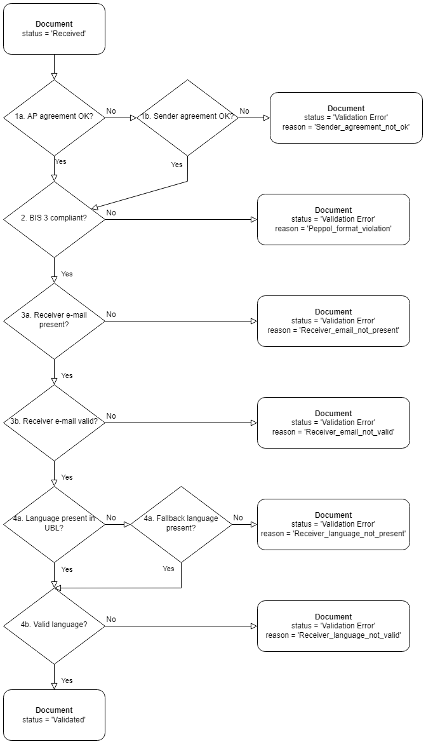

Documentation complémentaire

Logique de Notification d’échec de transmission – vue graphique
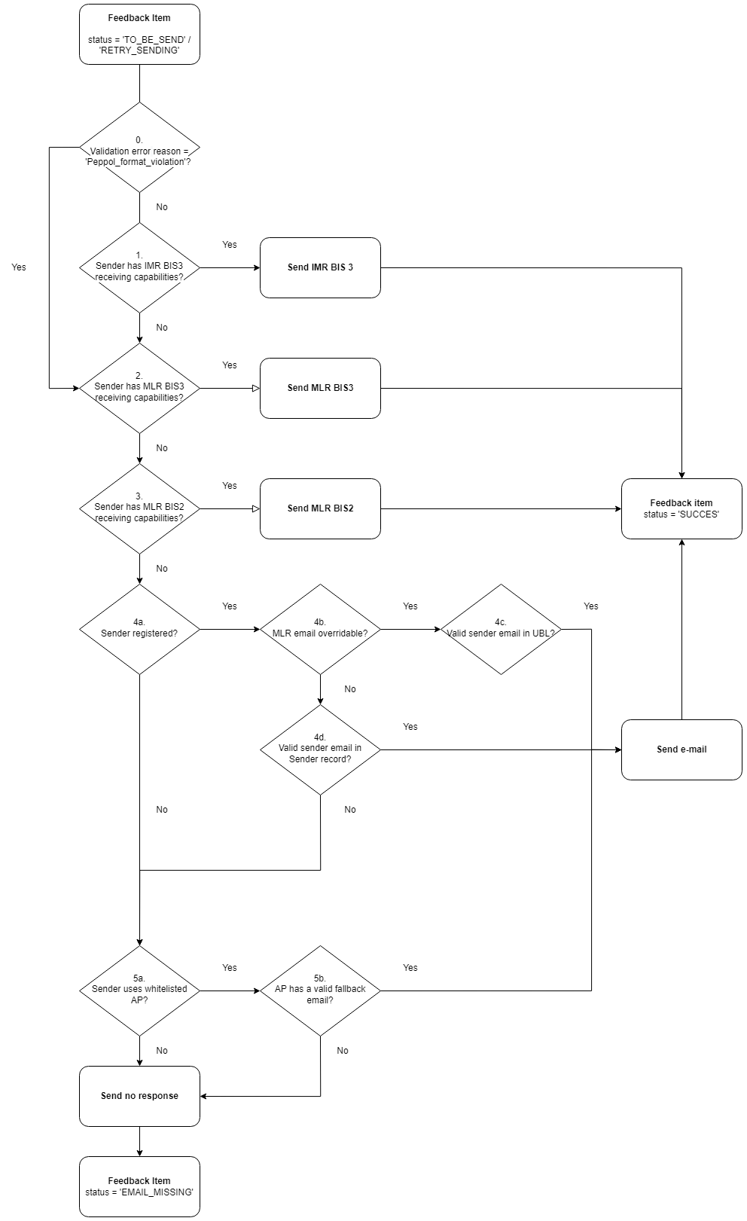

Documentation complémentaire

Notification d’échec de transmission - illustration de messages

Peppol BIS 3.0 IMR
<ns4:ApplicationResponse xmlns:ns4="urn:oasis:names:specification:ubl:schema:xsd:ApplicationResponse-2" xmlns="urn:oasis:names:specification:ubl:schema:xsd:CommonBasicComponents-2" xmlns:ns2="urn:oasis:names:specification:ubl:schema:xsd:CommonExtensionComponents-2" xmlns:ns3="urn:oasis:names:specification:ubl:schema:xsd:CommonAggregateComponents-2">
<CustomizationID>urn:fdc:peppol.eu:poacc:trns:invoice_response:3</CustomizationID>
<ProfileID>urn:fdc:peppol.eu:poacc:bis:invoice_response:3</ProfileID>
<ID>689</ID>
<IssueDate>2021-10-13</IssueDate>
<ns3:SenderParty>
<EndpointID schemeID="0208">0211137524</EndpointID>
<ns3:PartyLegalEntity>
<RegistrationName>AP Favorite sender name</RegistrationName>
</ns3:PartyLegalEntity>
</ns3:SenderParty>
<ns3:ReceiverParty>
<EndpointID schemeID="9920">testB2B</EndpointID>
<ns3:PartyLegalEntity>
<RegistrationName>Kerkfabriek Sint-Hilonius</RegistrationName>
</ns3:PartyLegalEntity>
</ns3:ReceiverParty>
<ns3:DocumentResponse>
<ns3:Response>
<ResponseCode>RE</ResponseCode>
<ns3:Status>
<StatusReason>SENDER_AGREEMENT_NOT_OK</StatusReason>
</ns3:Status>
</ns3:Response>
<ns3:DocumentReference>
<ID>test hermes foreign sender 12102021 3 </ID>
<DocumentTypeCode>380</DocumentTypeCode>
</ns3:DocumentReference>
</ns3:DocumentResponse>
</ns4:ApplicationResponse>

Peppol BIS (3.0) MLR
<ns4:ApplicationResponse xmlns:ns4="urn:oasis:names:specification:ubl:schema:xsd:ApplicationResponse-2" xmlns="urn:oasis:names:specification:ubl:schema:xsd:CommonBasicComponents-2" xmlns:ns2="urn:oasis:names:specification:ubl:schema:xsd:CommonExtensionComponents-2" xmlns:ns3="urn:oasis:names:specification:ubl:schema:xsd:CommonAggregateComponents-2">
<CustomizationID>urn:fdc:peppol.eu:poacc:trns:mlr:3</CustomizationID>
<ProfileID>urn:fdc:peppol.eu:poacc:bis:mlr:3</ProfileID>
<ID>595</ID>
<IssueDate>2021-02-12</IssueDate>
<ns3:SenderParty>
<EndpointID schemeID="0208">0211137524</EndpointID>
</ns3:SenderParty>
<ns3:ReceiverParty>
<EndpointID schemeID="0208">0704953141</EndpointID>
</ns3:ReceiverParty>
<ns3:DocumentResponse>
<ns3:Response>
<ResponseCode>RE</ResponseCode>
<Description>SENDER_AGREEMENT_NOT_OK</Description>
</ns3:Response>
<ns3:DocumentReference>
<ID>769d4c8d-ad21-450f-97d2-8649ba9dec40</ID>
<DocumentTypeCode>380</DocumentTypeCode>
</ns3:DocumentReference>
</ns3:DocumentResponse>
</ns4:ApplicationResponse>
Courrier électronique (email)
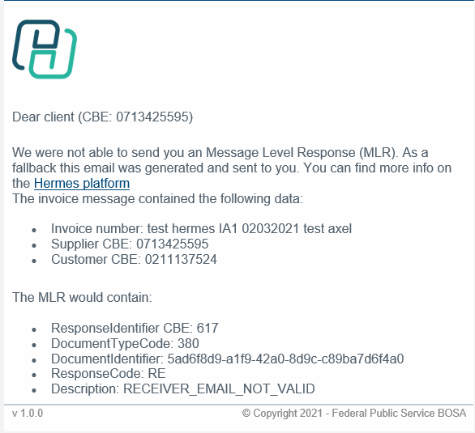

Dans le cadre Peppol, le Service Metadata Publisher (SMP) est le registre dans lequel les correspondants publient leurs capacité de réception (c’est-à-dire les formats qu’ils sont capables de traiter) et, pour chaque capacité, vers quel Access Point (AP) les documents doivent être envoyés, c’est-à-dire leur adresse physique.
Pour autant que l’Acces Point expédiant les e-factures ait bien implémenté les mécanisme de « discovery » standard de Peppol.
Ce scénario se produit lorsque l’utilisateur passe par un intermédiaire (Peppol Access Point) ayant signé la convention d’intégration Hermes, et n’a pas transmis les informations de l’utilisateur
Ce scénario se produit lorsque l’utilisateur passe par un intermédiaire (Peppol Access Point) ayant signé la convention d’intégration Hermes, et n’a pas transmis les informations de l’utilisateur
Formats/extensions supportés: jpeg, jpg, png; taille maximale: 1Mb; color encoding: RGB
À remplir uniquement si l’intégrateur souhaite recevoir les notification d’échecs via une adresse email unique (possible uniquement dans le cas où ses clients n’ont aucune receiving capability et ne sont pas configurés spécifiquement sur Hermes)

